Anleitung:

1. Zusätzliche, für das Projekt benötigte Bibliotheken auf den Server kopieren:

* bootstrap-1.0.9.jar
* primefaces-3.5.jar

Zielverzeichnis "C:\Program Files\glassfish-3.1.2.2\glassfish\domains\**domain1**\lib\applibs".

Wie Ihre Domain heißt, können sie den Eigenschaften des Glassfish Servers in NetBeans entnehmen.

1. Datenbank:

* Legen Sie einen Benutzer "root" mit dem Passwort "261188" auf Ihrem MySQL Server an.
* Erstellen Sie eine neue leere Datenbank namens "pruefplanverwaltung".
* Importieren Sie die "pruefplanverwaltung.sql".
* P.S.: Ich hatte kleine Änderungen an der DB-Struktur vorgenommen und deswegen benötigen Sie die neue Datenbank.
* P.P.S.: Ich war zu faul die Konfig.-Dateien zu ändern, deswegen müssen Sie Benutzer mit diesem Passwort anlegen. )))

1. Die Anwendung au den Server laden:

* Starten Sie Glassfish Server (über NetBeans) und gehen Sie auf die Admin Konsole, bei mir ist es <http://localhost:4848/common/index.jsf>. Alternativ können Sie in NetBeans rechtsklick auf GlassFish Server machen und den Punkt "View Domain Admin Console" wählen (Dafür muss der Browser unter "Tools -> Options -> General -> Browser" ausgewählt sein).
* Gehen Sie auf "Applications" und klicken Sie auf "Deploy".
* Wählen Sie pruefplanverwaltung.war aus und geben sie unter Libraries zwei .jar-Bibliotheken aus Pkt. 1. (Mit Komma getrennt, kein Leerzeichen nach der Komma, siehe Screenshot):

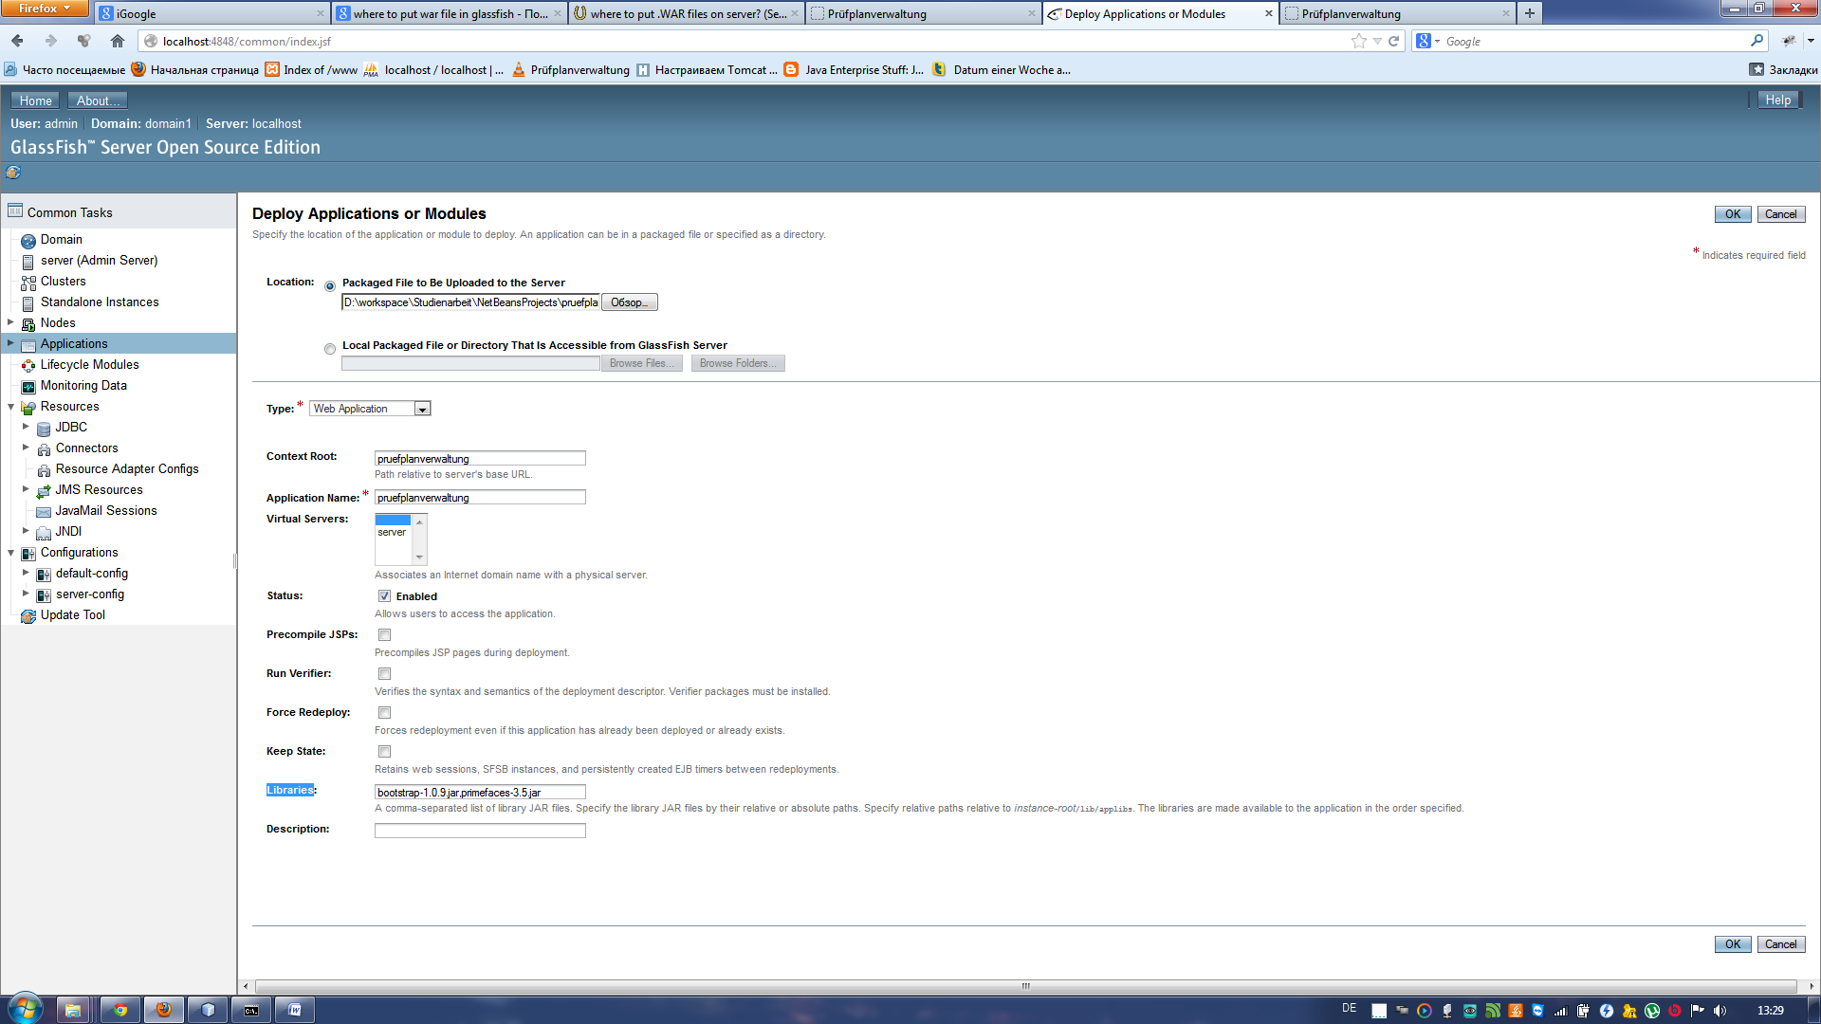

* Vergeben Sie ggf. anderen App.-Namen und Context Root im Falle, dass alte Anwendung mit dem gleichen Namen auf dem Server ist. (Ich habe einfach in beiden Feldern eine "2" angehängt).
* Wenn alles geklappt hat, rufen Sie die Anwendung so auf: http://localhost:8080/pruefplanverwaltung2/